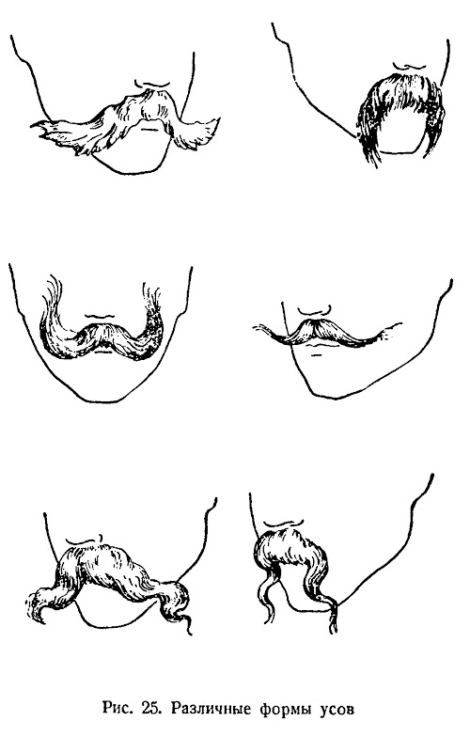
Наклейка растительности
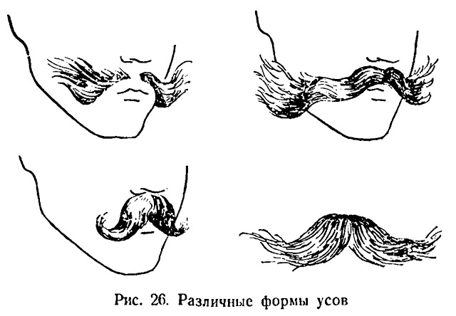
Наклейка растительности — бород, усов, бакенбард, а в отдельных случаях и бровей — один из основных приемов мужского грима.
Дело заключается не только в художественном выполнении этих деталей грима, но и в том, чтобы не были заметны следы наклейки. Поэтому, делая наклейку, особенно бороду, нужно помнить, что ее границы должны иметь начесы, которые будут маскировать клееные места. В самой густой растительности (например, в густой бороде) границы волос, особенно на щеках, не бывают резкими. Это также надо иметь в виду.
Наклейка без соответствующей расцветки всегда будет выглядеть неестественно, безжизненно.

Верхний край бороды на щеках и под губой обычно светлее, а в седой бороде, наоборот, темнее. Около рта волосы выцвечиваются от еды, а у курящих — желтеют от курения. Не только цвет, но и длина волос в таких деталях грима также не должна быть одинаковой. Голова обычно начинает седеть с висков и спереди, а борода — с подбородка и с углов нижней челюсти.
Ни в какой наклейке форма не имеет такого значения, как в усах. Усы — выразительный признак возраста. Узкие усы всегда молодят лицо, широкие, наоборот, закрывают губу и старят его (рис. 25, 26).
Усы бывают различные как по цвету, так и по форме: узкие, широкие, реденькие, обнажающие губы, углы рта, или, наоборот, густые, как щетка, совершенно закрывающие рот, так называемые «моржовые», большие с подусниками, с пушистыми концами, закрученные вверх или свисающие вниз, подстриженные или высоко подбритые и т. д. Также разнообразны по форме бороды (рис. 27).
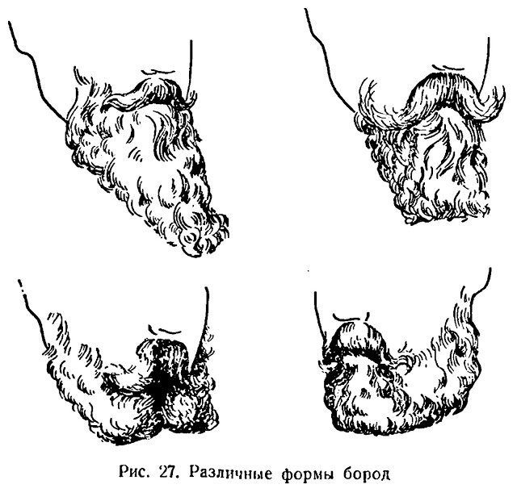

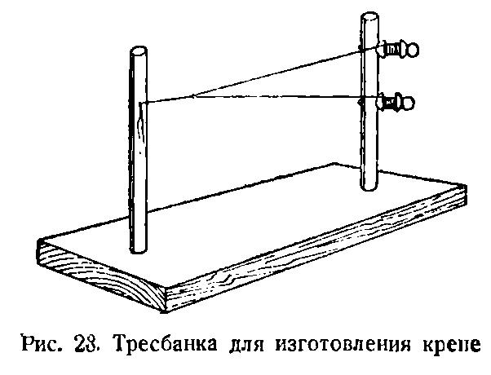
Если нельзя достать готовую наклейку, можно заменить ее наклеиванием крепе.
Крепе. Крепе представляет собой волосы, заплетенные в шнур. Оно бывает разных цветов. Если приобрести готовое крепе затруднительно, то его можно изготовить своими средствами.
Прямой волос клеить нельзя — он плохо соединяется, рассыпается и не поддается обработке. Для того чтобы он стал пригоден для грима, его крепируют.
Делается это следующим образом. На колышки натягивают два шнурка (крепкие нитки или шпагат) с таким расчетом, чтобы левые концы их были соединены вместе, а правые — разъединены на 10 сантиметров (рис. 28, 29).
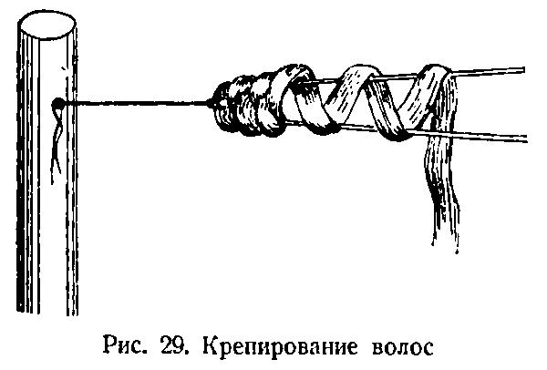
Получается станок, называемый тресбанка.
Материалом для крепе может служить человеческий волос, овечья или козья шерсть, а также конский волос. Прежде чем приступить к изготовлению крепе, волосы или шерсть необходимо очистить от грязи, то есть промыть и продезинфицировать. Для этого волосы кипятят, просушивают, расчесывают. Когда волосы приготовлены, их разделяют на прядки толщиной в 0,5 сантиметра. Взяв такую прядку, продевают ее конец у основания соединенных шнурков тресбанки. Небольшим концом пряди волос охватывают один
шнурок, соединяют короткий конец прядью и, придерживая сложенные волосы левой рукой, правой протягивают между шнурками то вокруг верхнего, то вокруг нижнего шнурка (рис. 30).
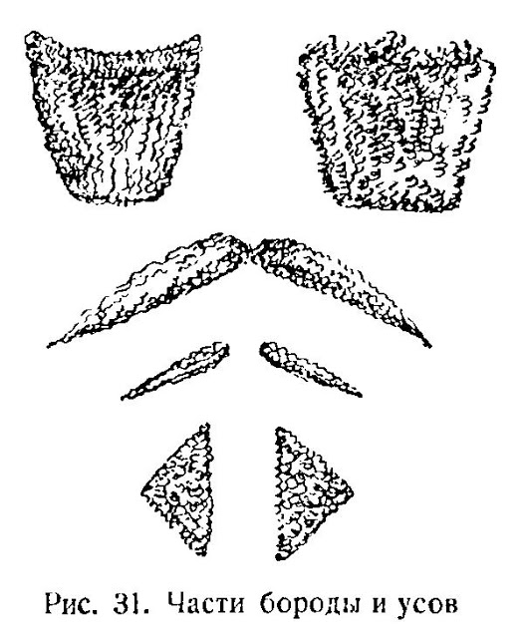
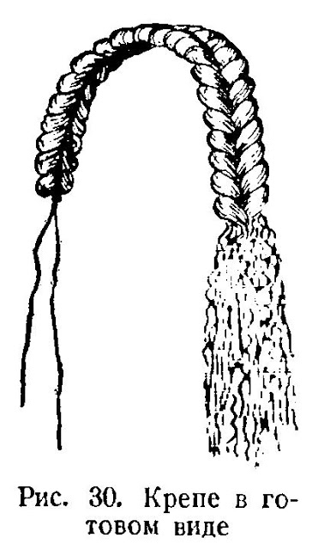
Когда одна прядь скрепирована, берут следующую, конец которой соединяют с концом закрепированной пряди.
Когда все волосы скрепированы, концы шнурков перевязывают узлом, после чего волосы кипятят в воде минут 10—15 и сушат.
Наклеивание растительности из крепе. Мелкую, прозрачную наклейку растительности лучше клеить из крепированных мягких волос. Для этого предварительно рисуют штрихом ее форму на соответствующем месте, запудривают и сверху наклеивают волосы.
Клеится растительность (усы, борода, брови) следующим образом: из шнура крепе выдергивается нужное количество волос, они растягиваются в длину и расправляются по форме той или иной наклейки. Та часть лица, где должно клеиться крепе, смазывается лаком, к которому и прикладываются волосы. Борода с боками клеится из четырех частей: сначала под подбородком, потом на подбородке и с боков (рис. 31, 32).

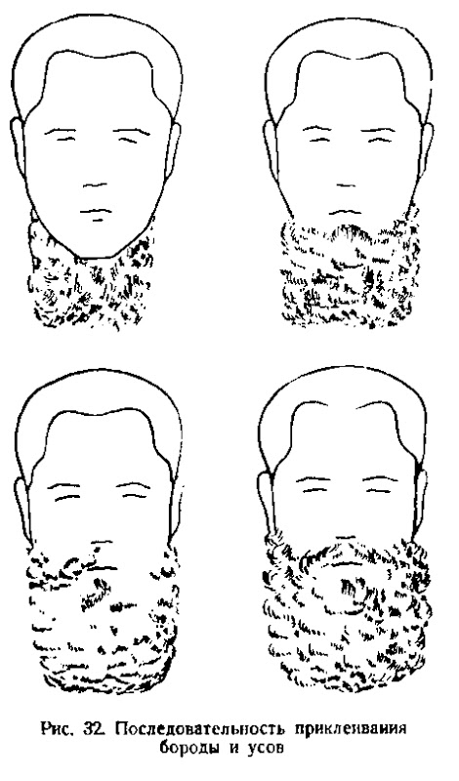
Каждую приклеенную часть необходимо прижать полотенцем. Наклеенное крепе подстригают, придавая ему нужную форму. Борода без боков клеится так лее, но из двух частей — из-под подбородка и сверху. Борода небольшая, круглая также клеится сначала снизу, из-под подбородка, затем подбородок смазывается лаком, концы приклеенной части крепе загибаются вверх и приклеиваются к подбородку. Чем ближе к губе, тем борода должна быть реже. Поэтому лишние волосы срезают ножницами и наклеенное крепе прижимают полотенцем.
Бока бороды в данном случае клеятся так же, как и при бороде, только значительно реже, особенно на щеках.
Для того чтобы изобразить небритое лицо, щеки и подбородок покрывают серой краской или наклеивают мелко нарезанный крепированный волос.
Бакенбарды клеятся таким же образом, как боковые части бороды. Форма бакенбард бывает разнообразная (рис. 33).
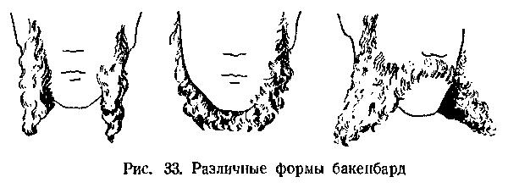
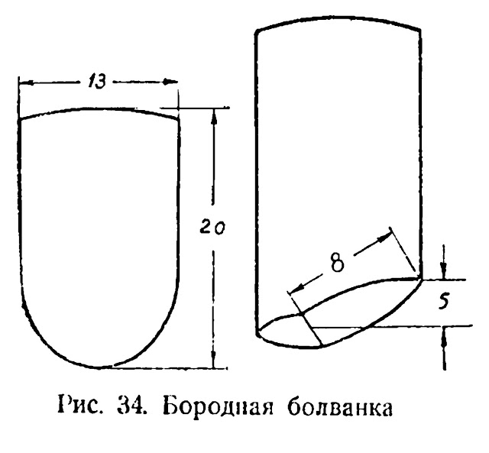
При наклейке готовой бороды, усов, бровей на места наклейки не кладут жира и красок, иначе растительность не будет держаться на лице.
При наклеивании передней части бороды и усов кожу в этих местах нужно растянуть: открыть рот и растянуть губы. Монтюр наклейки прикладывают свободно, не натягивая и прижимая его к лицу полотенцем. После приклейки волосы следует слегка приподнять гребнем, придавая растительности нужную форму.
Чтобы мелкие наклейки не отклеивались от движения мускулов лица, их клеят на ватке; монтюр наклейки слегка смазывают лаком и приклеивают к нему тончайший слой ваты по форме монтюра. Лак на местах наклеивания наносится по форме монтюра. Лишний лак можно удалить полотенцем, слегка прижимая его к лицу.
Края монтюра наклейки (так же как и парика), которые от высохшего лака белеют, пропитывают одеколоном при помощи ватки.
Подвесные бороды. В театре иногда приходится пользоваться подвесными бородами и усами. Они очень удобны и применяются для быстрого перегримирования. Удобство заключается в том, что их не нужно наклеивать и к тому же они могут служить долгое время.
Подвесные бороды с усами нетрудно изготовить самим. Для этого необходима бородная болванка. Делают ее следующим образом. Берут кусок мягкого дерева (например, липу) диаметром в 12, длиной в 20 сантиметров. Одну сторону оставляют круглой, другой придают форму подбородка (рис. 34).
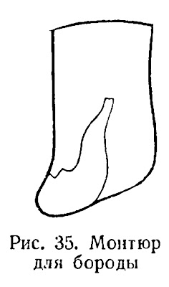
Поверхность готовой болванки должна быть гладко отшлифована стеклом или наждачной бумагой. Затем из тюля или бязи телесного цвета выкраивают форму монтюра бороды и сшивают нижние подбородочные вырезы (рис. 35). Надев монтюр на болванку, булавками или гвоздиками прикрепляют к ней края монтюра и нашивают крепированный волос таким же способом и в таком же порядке, как клеят бороду. Можно сделать бороду из цельного куска овчины. В этом случае монтюром служит кожа овчины, которую также выкраивают и сшивают. Шерсть подстригают, придавая ей нужную форму, затем к верхним краям пришивают резинку (от виска к виску через голову) или прикрепляют к краям согнутые проволочки, которые надеваются на уши. Сделанные таким же способом усы пришивают к бокам бороды.
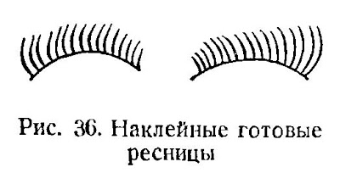
Полумаски. Для эстрады и спектаклей малых форм, для быстрой гримировки и перегримировки хорошо иметь заранее приготовленные трансформационные полумаски, при помощи которых можно моментально изменить внешность. Такими полумасками нередко пользуется известный эстрадный исполнитель заслуженный артист РСФСР А. Райкин.
Если нельзя достать полумаски, их можно сделать самим. К сшитой по размеру головы резинке прикрепляется готовый нос (вылепленный из ваты или бумаги и обтянутый марлей). К этой же резинке с обеих сторон пришитого носа прикрепляются брови требуемой величины, цвета и формы.
Изготовление наклеек растительности. Уяснив себе форму, размер, цвет, особый рисунок бороды, приготовляют нужный материал — волосы и тюль. Последний нужно выкрасить в телесный цвет и накрахмалить. Затем намечают на болванке контуры бороды, набивают тюль вертикально (не вкось, чтобы он не растягивался) и натягивают так, чтобы все сборки получились под подбородком. Из сборок аккуратно укладывают две складки, которые зашивают, обрезая лишний тюль. На эту основу способом тамбуровки нашиваются волосы. Направление тамбуровки любой бороды на подбородке всегда идет навстречу: низ шьется от середины выступа вверх, верх — от середины вниз, а бока — вкось и вперед.
Кроме того, всякая борода должна иметь так называемые начесы, то есть волосы, маскирующие края тюля. Приклеиваясь, эти начесы сводят наклейку на нет, что и маскирует ее. В бороде с боками начесы приклеиваются на щеках и снизу нижней челюсти к шее.
Следует обратить внимание на начесы в бородах без боков, которые бывают очень разнообразны по величине и по длине начеса. Бороды, как короткие, так и длинные, могут быть без боков, а только с начесами, за исключением подвесных и широких бород, которые начинаются от самых висков. Граница бороды без боков может идти от усов до мочки уха, от этой линии идет начес на щеку и вверх до виска.
Чтобы приступить к изготовлению усов и бровей, необходимо точно знать кроме цвета, их форму и размер. В зависимости от этого вырезают из бумаги нужную форму монтюра (усы и брови всегда будут шире монтюра).
Форму приклеивают к болванке, на нее ровно натягивают газ или тюль и приступают к тамбуровке.
Направление волос и расстояние между ними при тамбуровке определяются формой и характером усов и бровей. При этом надо помнить, что верхние границы усов должны быть реже, по возможности светлее и сходить на нет.
Ресницы тамбуруют жесткими волосами равномерно, в один ряд, по самому краю сложенной вдоль кромки тонкой материи (шифон или газ) длиной 8—10 сантиметров, затем снимают с болванки, складывают вдвое, расчесывают, выравнивают волосы и стригут их так,
чтобы внутренние концы были короче, а внешние — длиннее. После этого ресницы завивают теплыми щипцами, обрезают лишний газ и перерезают пополам. Получается пара одинаковых ресниц (рис. 36).
Для того чтобы ресницы торчали «стрелками», их кладут вдоль указательного пальца левой руки и завитые волосы ресниц слегка смазывают сандарачным лаком. После этого проводят по ресницам гребнем.
Клеят искусственные ресницы так: смазывают лаком ободочный газ и прикладывают на верхнее веко над своей ресницей.

МИЗАНСЦЕНА
Мизансцена — это расположение актеров на сцене в разные моменты спектакля.
Само слово произошло от французского mise en scène (дословно — «размещение на сцене»). Мизансцена стала важным средством образного выражения с развитием в XIX веке режиссерского театра — того, где режиссер практически авторитарно управлял творческим процессом. Ранее главными в постановке были драматург и актеры, а режиссер выполнял лишь административные задачи.
Расположение актеров на сцене без режиссерского взгляда «со стороны», из зала, было функциональным, то есть зависело исключительно от удобства. Но с наступлением эпохи режиссерского театра стало понятно, что само пространство сцены и то, как в этом пространстве актеры взаимодействуют друг с другом и с реквизитом, может оказывать особое воздействие на зрителя. Поэтому в XIX столетии сцена стала еще одним полноценным участником спектакля.
С помощью разных композиционных приемов режиссер может подчеркнуть развивающийся конфликт или другие отношения между героями. Точное построение мизансцены важно не только в массовых эпизодах, но и когда герой находится на сцене в одиночестве.
Яркий пример прописанной автором произведения мизансцены — это знаменитая «немая сцена» в «Ревизоре» Николая Гоголя.
Городничий посередине в виде столба, с распростертыми руками и закинутою назад головою. По правую сторону его жена и дочь с устремившимся к нему движеньем всего тела; за ними почтмейстер, превратившийся в вопросительный знак, обращенный к зрителям; за ним Лука Лукич, потерявшийся самым невинным образом; за ним, у самого края сцены, три дамы, гостьи, прислонившиеся одна к другой с самым сатирическим выраженьем лица, относящимся прямо к семейству городничего. По левую сторону городничего: Земляника, наклонивший голову несколько набок, как будто к чему-то прислушивающийся; за ним судья с растопыренными руками, присевший почти до земли и сделавший движенье губами, как бы хотел посвистать или произнесть: «Вот тебе, бабушка, и Юрьев день!» За ним Коробкин, обратившийся к зрителям с прищуренным глазом и едким намеком на городничего; за ним, у самого края сцены, Бобчинский и Добчинский с устремившимися движеньями рук друг к другу, разинутыми ртами и выпученными друг на друга глазами. Прочие гости остаются просто столбами. Почти полторы минуты окаменевшая группа сохраняет такое положение. Занавес опускается.
Назначение Мизансцены – через внешние, физические взаимоотношения между действующими лицами выражать их внутренние (психологические) отношения и действия.
Через мизансцену режиссер может передать зрительному залу чем живет исполнитель в данный момент, какую задачу он разрешает в данном куске действия.
Режиссер должен решить кто ведет в данном эпизоде сцену и сосредоточить внимание только на нем.
Режиссерский рисунок - последовательный ряд мизансцен.
Группировка – взаимное расположение действующих лиц на сцене.
По своему назначению М. делятся на две категории:
Основные и переходные.
Переходные - осуществляют переход от одной М. к другой (не прерывая логики действия), не имеют смыслового значения, несут чисто служебную роль.
Основные – для раскрытия основной мысли сцены, и имеют свое развитие в соответствии с нарастающей динамикой сквозного действия.
Сквозное действие (для актера) – сумма всех поступков и действий персонажей направленных к его главной цели (сверхзадача).
Сверхзадача (для актера) – главная, основная цель всех действий и поступков персонажей.
К основным видам мизансцен относятся:
Симметричные и ассимметричные.
Симметричные. В основе принципа симметричности лежит равновесие, имеющее центральную точку, по сторонам которой, симметрично располагается остальная композиционная часть (композиция - соотношение и взаимное расположение частей).
Ограниченность симметричных мизансцен в их статичности.
Ассиметричные. Принцип ассимметричных построений состоит в нарушении рановесий.
Фронтальные мизансцены.
Такое построение мизансцен создает впечатление плоскостного построения фигур. Оно статично. Для придания динамики М. необходимо использовать динамику деталей и движений малых радиусов.
Диагональные мизансцены.
Подчеркивает перспективу и благодаря этому создается впечатление объемности фигур. Она динамична. Если положение по диагонали идет из глубины, оно «угрожает» зрителю или сливает его со зрителем, вливается в зал. Таким образом зритель как бы участвуют в движении на сцене.
Хаотические мизансцены.
Построение бесформенных М. используют тогда когда нужно подчеркнуть беспорядочность, волнение и смятение масс.
Эта мнимая бесформенность имеет очень точный пластический рисунок.
Ритмические мизансцены.
Сущность ритмического постороения состоит в определенном повторе рисунка мизансцены на протяжении всего действия с учетом их смыслового развития.
Барельефные мизансцены.
Принцип барельефного построения заключен в размещении действующих лиц в определенном плане сцены, в направлении параллельном рампе.
Монументальные мизансцены.
Принцип монументального построения – зафиксированная неподвижность действующих лиц в определенный момент, для выявления внутренней напряженности этого момента.
Круговые.
Дают эффект стройности и строгости. Круг успокаивает. Полный круг дает идею законченности. Придает замкнутость. Движение по часовой стрелки – ускорение. Движение против – замедление.
Шахматная.
При таком построении актеры, находящиеся позади партнеров располагаются в промежутках между ними (когда всех видно).
Финальная.
Такое построение предусматривает включение в свою композицию всех (или нескольких) видов мизансцен.
Этот вид мизансцен статичен, он должен быть масштабен, а по внутреннему наполнению - эмоционален
Самая крупная, яркая, которая выражает основную мысль.

О мизансцене в эстрадном концерте, эстрадном представлении.

Мизансцена в сценическом искусстве – это не застывшее мгновение, а своеобразный образный язык человеческих движений; это динамически развивающаяся во времени пластическая композиция.
Возникновение мизансцены.
Возникновение мизансцены это результат поиска режиссером пластического выражения сквозного действия концерта, представления, его темпоритма.
Влияние на темпоритм.
Темпоритм концерта, представления напрямую зависит от стилистики и пластического характера мизансцен.
Совокупность мизансцен – это образная пластическая форма концерта, представления.
Совокупность пластического решения мизансцен, их сочетание и чередование не только раскрывает содержание концерта, представления, но и придает ему определенную пластическую форму.
Требования предъявляемые к мизансцене.
Мизансцена должна отвечать стилю и жанру эстрадного концерта, представления, выражать мысль режиссера, быть психологически оправдана исполнителями и возникать естественно, органически.
Построение мизансцен.
В эстрадном концерте, представлении мизансцены массовых сцен строятся по законам многофигурной композиции, т.е. исполнители располагаются по нескольким планам сцены, как по горизонтали, так и по вертикали (такое построение придает мизансценам предельную выразительность).

Влияние места действия на режиссерское решение массового театрализованного представления)
При постановке спектакля в традиционном театре драматург и режиссер априори исходят из веками сложившихся архитектурных форм театрального помещения с его стандартными сценой-коробкой и зрительным залом, с его известным набором технических средств и возможностей. При постановке массового представления под открытым небом режиссеру приходится прежде всего решить для себя, где уместнее провести подобное представление — на центральной площади города или на поляне в лесу, у стен архитектурного памятника или на стадионе. И выбранное место действия потребует особых, «своих» выразительных средств. Иногда выбранное место действия, или, как принято говорить, «площадка», подсказывает режиссеру замысел представления.
В первую очередь рельеф или архитектурные особенности местности продиктуют режиссеру и художнику определенное конструктивное решение игровой площадки, учитывающее размещение больших масс зрителей и исполнителей, возможности их выхода и ухода, проблемы сосредоточения и переодевания и т. д. В зависимости от ракурса режиссер наметит, основной принцип мизансценирования — горизонтальный, вертикальный, диагональный. Так, на стадионе или во Дворце спорта, на склонах холма или на крутом берегу реки основная масса зрителей смотрит представление сверху, поэтому рисунок мизансцен должен быть иным, чем на традиционной сцене.
Точно так же на принцип мизансценирования влияет местоположение зрителя относительно площадки по горизонтали — круговое, с трех сторон, перед ней и т. д.(рис. 18 - 23).
Помимо конструктивных особенностей место действия предлагает режиссеру множество других специфических средств выразительности.
«Зрелищу под открытым небом очень помогает сама природа: неожиданную прелесть придают ему порывы ветра, облака в небе, пение птиц, лучи заходящего солнца или выплывающий диск луны — все это «играет» лучше, чем самое совершенное декоративное оформление», — писал народный артист СССР Э. Я. Смильгис¹.
¹ Массовые праздники и зрелища. Сборник. М., Искусство, 1961, с. 188.
При выборе места действия всю эту «прелесть» следует заранее предусмотреть и учесть в общем наборе выразительных средств. Режиссер обязан узнать предполагаемый прогноз погоды ( или хотя бы среднестатистические данные) — температуру, силу и направление ветра (для учета ветровой нагрузки на оформление), точное время восхода и захода солнца или луны (если действие происходит рано утром, на закате или ночью), где находится солнце и куда в этот час падают его лучи (если действие происходит днем), и т. д. и т. п.
Выбор места действия определяет выбор средств художественной выразительности.
Так, оригинальная форма представления «Театра на островах» в ЦПКиО им. Кирова в Ленинграде была продиктована местоположением площадки. Зрители находятся на берегу, представление идет на острове и на воде (зимой — на льду) пруда. Действие в основном состоит из танцевально-пантомимических композиций, идущих под фонограмму, и развертывается на специальных площадках, выстроенных с учетом природных условий (лодки, плоты и т. п.). Так, в детском представлении по мотивам известной русской сказки «По щучьему велению» Емеля вытаскивает «говорящую» щуку прямо из настоящей проруби.
Во многих странах мира существуют постоянно действующие театры под открытым небом, которые показывают свои представления в памятных исторических местах. Ставятся светозвукоспектакли на фоне египетских и мексиканских пирамид, в старинных дворцах и замках Индии и Франции, Швейцарии и ЧССР. Устраиваются массовые мистерии, например «Страсти Жанны д' Арк» в Руане (действие идет на реке, площадки — мост, плот и противоположный берег); спектакли под открытым небом на фоне стен форта св. Лаврентия в Дубровниках (Югославия), папского дворца в Авиньоне и собора Парижской богоматери (Франция); концерты старинной музыки во дворце Вавельского королевского замка (ПНР) и многие, многие другие представления. Делаются такие опыты и у нас, но весьма редко и робко, а главное — на любительском (в прямом смысле этого слова) уровне. Так, молодежный любительский театр Вильнюсского университета (режиссер В. Лимантас) играет во дворе своего старинного средневекового здания такие пьесы, как «Мировой пожар» и «Тени предков» В. Видунаса, «Стена» и «Героика» Ю. Марцинкявичюса. Ужгородский народный театр (руководитель В. Дворцин) играет «Антигону» Ж. Ануйя на руинах Невицкого замка.
Во всех вышеприведенных примерах место действия само становится главным действующим лицом. Помимо природных и архитектурных особенностей игровой площадки, огромную роль для восприятия играют вызываемые данным местом исторические ассоциации. Как невозможно представить себе карнавал в храме, так же трудно представить траурный митинг на аллее аттракционов в парке, хотя последнее, к сожалению, иногда еще имеет место.
Несомненно, что, например, на священной исторической брусчатке Красной площади невозможна никакая подделка, бутафория, костюмировка. Невозможно «притворяться» чем-то, «играть» во что-то. Красная площадь требует от режиссера суровой простоты факта, документа, подлинного события. Поэтому, например, при постановке массовой манифестации в честь 50-летия ВЛКСМ мы предложили такое решение: пусть по Красной площади пройдут действительные участники исторического парада 7 ноября 1941 года — те немногие, оставшиеся в живых, которые вместе с товарищами в памятный метельный день прошли маршем у Мавзолея, чтобы прямо с парада отправиться на фронт, в окопы под Москвой. Пусть на старых трехтонках вновь провезут по площади музейные пушки — ведь они уже стали документом, потому что именно эти устаревшие орудия в брезентовых чехлах участвовали в параде 7 ноября 1941 года (все, что могло стрелять, было тогда на передовой!). Если из-за здания Исторического музея выйдет 40, 60, 100 пожилых людей, одетых в свою выгоревшую и протершуюся солдатскую форму с петлицами и нашивками за ранения, с орденами и медалями, если диктор объявит, что это те самые участники парада, те, кто прошел всю войну — выжил и вернулся, то эмоционально-художественное воздействие будет, конечно, качественно иного звучания, нежели при проезде бутафорских тачанок...
Вот конкретный пример, как место действия повлияло на выбор средств художественной выразительности.
В период 1967—1972 годов я трижды ставил массовое театрализованное представление, жанр которого мы определили как «траурный митинг-реквием». Проходил он ночью на Пискаревском мемориальном кладбище. Один раз для делегатов III Всесоюзного слета участников походов по местам революционной, боевой и трудовой славы отцов, посвященного 50-летию Октября; второй — для делегатов Всемирной встречи молодежи, посвященной 25-летию со дня Победы; третий — для участников Второго фестиваля дружбы молодежи СССР и ГДР.
Второй раз митинг-реквием проводился 1 июня 1970 года, в Международный день защиты детей. Эти две темы — победа над фашизмом и защита детей — определили сквозное действие траурного митинга-реквиема.
... Поздний вечер, уже совершенно темно. С двух сторон на шоссе, вдоль ограды Пискаревского кладбища, показываются далекие огни. Еще, еще... Сотни автобусов с зажженными фарами двумя колоннами медленно приближаются к кладбищу. Не доезжая до ограды, они останавливаются, из них выходят и строятся вдоль шоссе в колонны по четыре двенадцать тысяч комсомольцев города-героя. В руках у направляющих колонн — знамена лучших предприятий Ленинграда. Полная тишина, только мерно бьет метроном. Колонны с приспущенными знаменами медленно движутся вдоль ограды к центральному входу, а на пути их движения вспыхивают скрытые подсветы и освещают громадные фотографии, запечатлевшие блокадный Ленинград, увеличенные рисунки детей блокады, плакаты военных лет, короткие, но такие памятные надписи: «Во время артобстрела эта сторона улицы наиболее опасна...»
Колонны входят на территорию кладбища. Вдоль всей центральной аллеи стоят в две шеренги солдаты и матросы с горящими, факелами в руках. Огненная дорога уходит в глубину кладбища, в перспективу ночи, а прямо у входа, на широкой площадке, горит Вечный огонь, у которого застыл почетный караул. Тишина, лишь слышны шаги тысяч людей да бьет метроном... Люди обтекают с двух сторон Вечный огонь, зажигая от него факелы, и вот уже две огненные реки медленно вливаются в крайние боковые аллеи кладбища, заполняя их до конца. Тени деревьев отпечатываются на гранитных плитах братских могил с выбитыми на них цифрами—1941, 1942, 1943...
А в это время новые автобусы подходят к кладбищу. Три тысячи иностранных гостей идут той же дорогой — дорогой Памяти и Славы, дорогой Факта и Документа. Когда они появляются на территории кладбища, смолкает метроном и возникает суровая и тревожная мелодия песни «Священная война». На фоне музыки звучат отдаленные разрывы и дикторский текст. Усталый женский голос, который слышен благодаря, специально установленным динамикам во всех уголках огромного кладбища, просто и жестко произносит строго документальный текст:
— Говорит осажденный Ленинград. Говорит осажденный Ленинград. Слушайте все.
8 сентября 1941 года фашисты захватили Шлиссельбургскую крепость, и, таким образом, кольцо блокады вокруг нашего города замкнулось. Слушайте отрывки из перехваченной нами секретной директивы военно-морского штаба германских вооруженных сил от 29 сентября 1941 года за номером 1а 1601/41...
К этому моменту музыка постепенно смолкает, и вот в тишине звучит
визгливый истерический голос:
— Фюрер решил стереть город Петербург с лица земли. После поражения Советской России нет никакого интереса для дальнейшего существования этого большого населенного пункта. Предложено тесно блокировать город и путем обстрела из артиллерии всех калибров и беспрерывной бомбежки с воздуха сровнять его с землей. Если вследствие создавшегося в городе положения будут заявлены просьбы о сдаче, они будут отвергнуты...
Сурово и твердо отвечает ему женский голос:
— Но Ленинград не просил о сдаче. Ленинград стойко оборонялся, и отборные фашистские дивизии не могли взять его, несмотря на неслыханные жертвы и лишения, которые претерпели ленинградцы... Перестали работать водопровод и транспорт. Каждые три минуты на улицы города падала бомба или снаряд, каждые пять минут погибал человек. В городе не осталось ни одного сытого — к 20 ноября норма хлеба достигла 125 граммов... Но Ленинград не просил о сдаче!
К этому моменту вся колонна гостей уже втянулась в центральную аллею и медленно идет меж двух рядов факелов вдоль могильных плит. А из динамиков сквозь хрип и шипение доносятся слова документальной фонограммы, записанной радиожурналистом Л. Маграчевым в 1942 году.
Маграчев. Говорит Ленинград. Говорит Ленинград. Слушай нас, родная страна! Начинаем передачу для Советского Союза. Говорит город Ленина!.. У микрофона — писатель-балтиец Всеволод Вишневский...
Звучит выступление В. Вишневского, потом профессора Огородникова, ушедшего в ополчение, который обращается к своим бывшим студентам. Все это — документальные записи.
За то время, что звучала фонограмма, колонны гостей прошли всю территорию кладбища и стали полукругом на открытой площадке в конце его. И на словах «Ленинград не просил о сдаче» в центре полукруга вдруг осветился монумент Матери-Родины. Возле него застыл почетный караул. Боковые стелы монумента подсвечены снизу красным светом. Выбитые на них символы, эмблемы и буквы проступают сквозь ночь как бы в отблесках пожара. А сама скульптура высвечена из-за деревьев четырьмя авиационными прожекторами так, что постамент ее невидим, а громадная фигура женщины-матери с гирляндой в протянутых руках как бы парит над головами тысяч людей, над всем кладбищем, над ночным Ленинградом... Одновременно начинается новый кусок радиотекста. Этот же женский голос, но уже окрепший, одухотворенный, звенящий металлом:
— Слушай нас, юность планеты!
Сегодня, когда двадцать пять лет прошло со дня великой Победы, мы мысленно возвращаемся к дням блокады. Слушайте! Этого забывать нельзя!
Здесь лежат ваши сверстники, их детство и юность уничтожил фашизм! Слушайте! Говорит осажденный Ленинград!..
На пленке глухой взрыв. И сквозь него вновь слышна хриплая документальная фонограмма.
Маграчев. Репортаж с места обстрела: улица Рубинштейна, 26.
Это было здесь, вчера. Фашистским снарядом, сознательно, расчетливо пущенным в мирную школу, убиты:
Никифоров Виктор — восьми лет.
Гендерев Лев — одиннадцати лет.
Кутарев Иван — одиннадцати лет.
Тяжело ранены:
Дора Бенинова — девяти лет.
Евгений Дударев — девяти лет.
Александр Крылов — десяти лет.
Лида Лоут — десяти лет.
Владимир Ерофеев — двенадцати лет.
Василий Соловьев — одиннадцати лет.
Юрий Имарев — одиннадцати лет...
Слушайте, бойцы! Слушайте, ленинградцы! На этом месте пролилась невинная кровь детей, здесь матери бились в горе над кровью своей, над теми, кого они в муках рожали, над кем проводили бессонные ночи! И пусть говорят матери! Мать Доры Бениновой будет говорить!..
И сквозь хрип годов, сквозь шум канонады пробивается к нам исступленный, почти нечеловеческий крик:
— У меня дочь!.. Ей девять лет!.. Она училась в этой школе!.. Это было здесь!.. Она осталась без ноги!.. Калека на всю жизнь!! Это сделал Гитлер!!!
Я утешаю свою девочку: мы тебе достанем новую ножку, а у самой сердце обливается кровью!.. Что я могу сказать?.. Пусть страшная, мучительная смерть падет на головы бандитов, фашистов, детоубийц!!!
Взвиваются над кладбищем сотни детских голосов. Это поет скрытый за стелой сводный хор. И на его фоне вновь звучит сильный женский голос, но теперь — только со стороны монумента, и кажется, что это заговорила сама Мать-Родина:
— Слушайте нас, ленинградцы 1970 года!
Слушайте нас, участники Всемирной встречи молодежи!
Сегодня, сейчас, в эту минуту на земном шаре умирают от голода, от пуль, от напалма дети.
Фашисты всегда и везде начинали с того, что жгли на площадях книги — наследие всех прошлых веков, они кончали тем, что заживо сжигали детей — надежду всех будущих веков.
Слушайте нас, молодые семидесятого года!
Слушайте нас те, кто родился после войны!
Дети, погибшие от холода в годы блокады, сожженные в Освенциме, оставшиеся без матерей и без крова, взывают к вам — помните!
Дети, погибшие под бомбами, сожженные напалмом, заклинают вас — помните!
Мы все в ответе за будущее человечества, за самое ценное, что есть в мире, за жизнь детей — помните!!!
Сухая барабанная дробь. По центральной аллее к монументу идут три группы молодежи. Две первые несут венки — от ЦК ВЛКСМ и от участников Всемирной встречи молодежи. За ними движется восьмиметровая гирлянда Памяти и Славы, которую несут представители ленинградской молодежи. Продолжает звучать женский голос:
— Но пусть знают агрессоры, что как 25 лет назад, так и сегодня — им не уйти от возмездия!
От этих стен в памятном сорок четвертом году двинулись на Запад победоносные советские войска. Выдержав беспримерные, муки, советский народ совместно со всеми странами антигитлеровской коалиции уничтожил фашизм и принес мир народам Европы. И в этой исторической победе одно из самых почетных мест принадлежит городу-герою Ленинграду... Блокада его продолжалась девятьсот дней. Всего в осажденном городе и на рубежах обороны погиб один миллион человек!.. На одном лишь Пискаревском кладбище похоронено четыреста семьдесят тысяч человек...
Венки устанавливаются у боковых стен стелы, гирлянда возлагается вокруг скульптуры.
Звучит голос Левитана: «Вечная слава героям, павшим в боях за честь, свободу и независимость нашей Родины».
Бьет метроном. Минута молчания. Склонены головы и знамена, горят огни тысяч факелов...
Тишину разрывает троекратный залп ружейного салюта. По радио звучат «Грезы» Шумана. Колонны приходят в движение. По боковым ступеням люди поднимаются к самой стеле и проходят вдоль нее, возлагая принесенные с собой венки и цветы. Впереди идут участники Всемирной встречи молодежи, за ними — представители ленинградского комсомола. Огненный поток заливает подножие монумента. И едва первые ряды подошли к стеле, на фоне вокализа начинает звучать голос Ольги Берггольц. Она читает свои стихи, высеченные на камнях Пискаревского мемориала.
Берггольц. Здесь лежат ленинградцы.
Здесь горожане: мужчины, женщины, дети.
Рядом с ними — солдаты, красноармейцы.
Всей жизнью своею
Они защищали тебя, Ленинград,
Колыбель революции.
Их имен благородных мы здесь перечислить не сможем,—
Так их много под вечной охраной гранита.
Но знай, внимающий этим камням, —
Никто не забыт и ничто не забыто!..
Голос Берггольц продолжает еще звучать, а колонны огибают скульптуру Матери-Родины и по центральным ступеням спускаются на главную аллею. Здесь два потока сливаются в один — по восемь человек в ряд, — и все медленно движутся обратно мимо плит с цифрами — 1943, 1942, 1941... А по радио продолжает звучать вокализ и чеканные строки стихов. Они заканчиваются, когда передняя шеренга уже подходит к началу аллеи.
Берггольц. Так пусть же пред жизнью бессмертною вашей
На этом печально-торжественном поле
Вечно склоняет знамена народ благодарный,
Родина-Мать и город-герой Ленинград...
У самого подъема к площадке Вечного огня, на выходе из аллеи стоят семь декорированных столов. Участники траурного митинга по одному вступают в проходы между столами, а пожилые женщины, ветераны блокады, с орденами и медалями на груди, вручают на память каждому три предмета: экземпляр газеты «Ленинградская правда» от 20 ноября 1941 года (точная копия, вплоть до качества бумаги), в которой среди сводок с фронтов, приказов и прочих сообщений было напечатано короткое распоряжение — с сегодняшнего дня дневная норма хлеба стала равна 125 граммам; сам этот паек — тоненький ломтик клейкого хлеба с довеском, приколотым щепкой¹; и фотокопию дневника 11-летней ленинградской школьницы Тани Савичевой, умершей от голода в 1942 году. На клетчатых страничках этой старенькой записной книжки корявым детским почерком написано: «Женя умерла 28 дек. в 12.30 час. утра 1941 г.»; «Бабушка умерла 25 янв. 3 ч. дня 1942 г.»; «Дядя Ваня умер 13 апр. 2 ч. ночи 1942 г.»; «Мама 13 мая в 7.30 м. утра 1942 г.» и т. д. А на последних двух страничках: «Умерли все» и... «Осталась одна. Таня»...
¹ Этот хлеб — с картошкой, горохом, кое-где из него торчали соломинки — по нашей просьбе испекли булочники-пенсионеры по «рецептам» блокадных лет. Они очень сокрушались, что нынче уже не достать какого-то компонента, без которого не будет точь-в-точь, как тогда... А кругом стояли сегодняшние пекари, недавние выпускники ПТУ, в белоснежных халатах и косынках, специалисты по управлению современными сложными тестомесильными машинами и электропечами. Они молча глядели на святотатство-священнодействие, творимое на их глазах, и это само по себе было актом огромной пропагандистской силы...
Не вытирая слез, участники траурного митинга-реквиема проходили мимо Вечного огня, мимо застывшего почетного караула и покидали территорию мемориала. И до тех пор пока последний автобус не скрылся в ночи, над Пискаревским кладбищем звучали траурные мелодии...
Каким путем мы пришли именно к такому сценарно-режиссерскому решению?
Когда в 1967 году в Ленинграде проходил III Всесоюзный слет участников походов по местам славы отцов, было предложено подготовить ряд массовых театрализованных представлений, посвященных истории города-героя. Одно из них должно было отразить героическую 900-дневную оборону Ленинграда. Это представление могло быть поставлено и на рубежах обороны, и на трассе Дороги жизни, но мы выбрали территорию Пискаревского мемориального кладбища, на котором захоронено около полумиллиона ленинградцев, павших от бомб, от пуль, от голода в годы войны. Строгие архитектурные формы мемориала, Вечный огонь, гранитные плиты братских могил, на которых нет фамилий, а лишь даты, наконец, монумент Матери-Родины — все это потребовало выбора выразительных средств, качественно отличающихся от тех, какие можно было бы использовать, скажем, на Ладожском озере или у Пулковских высот.
В тот год реконструировались подъезды к Пискаревскому кладбищу. Асфальт был разрыт канавами, по обе стороны дороги сносились ветхие здания и т. д. Все это подтолкнуло нас на такой замысел: загримировать полуразрушенные дома под руины военных лет, траншеи — под окопы и т. п. Для этого требовалось очень немного дополнительной работы: кое-какие остатки стен обжечь, обклеить уцелевшие стекла полосками бумаги, натянуть вдоль канав колючую проволоку, а у ворот кладбища поставить два зенитных орудия образца 1941 года с расчетами в военной форме тех лет, в окровавленных повязках и т. д. Для полной достоверности еще можно было поднять в небо пару аэростатов воздушного заграждения. По нашему замыслу колонны участников митинга сразу, как только они выходили из автобусов, должны были попасть в атмосферу блокадных лет.
Но рядом с трагической подлинностью Пискаревского мемориала все это оказалось ненужной мишурой, подделкой под правду, раздражающей и оскорбляющей глаз. И мы нашли в себе силы отказаться от этого на первый взгляд заманчивого решения и пойти по линии документальной правды. Так появились громадные фотографии периода обороны города; подлинные (только увеличенные) рисунки детей блокады, которые, с одной стороны, прикрыли разрушенные дома и участки дороги, с другой — вынесли на воздух материалы Музея обороны Ленинграда, которые размещены в двух павильонах у входа на кладбище и т. п.
То же самое произошло и с фонограммой. Все, хотя и очень выигрышные куски, записанные в исполнении актеров, в этой ситуации звучали фальшиво. Остались метроном, музыка и подлинные записи военных лет, которые нам удалось разыскать в архивах Ленинградского радио. Пленка от времени стала некачественной, голоса на ней с трудом пробивались сквозь хрипы и трески, но именно это и производило впечатление полной и абсолютной правды. Так в фонограмме появился потрясающий эпизод, когда матери над трупами своих детей посылают проклятия Гитлеру и призывают советских бойцов к отмщению. Так искренне и правдиво не сможет сыграть ни одна актриса, с таким эмоциональным взрывом праведного гнева и глубочайшей скорби не сравнится никакая подделка...
Даже в самом, сценарии траурного митинга-реквиема на Пискаревском кладбище соотношение тех или иных компонентов определилось архитектурными и художественными особенностями комплекса. Например, нам было предложено начинать звуковую фонограмму со стихов Ольги Берггольц («Здесь лежат ленинградцы, мужчины, женщины, дети...»). Но место действия активно «сопротивлялось» подобному построению радиоряда, ибо кладбище распланировано так, что посетитель вначале проходит мимо Вечного огня, затем вдоль братских могил, потом огибает монумент Матери-Родины и лишь в конце проходит вдоль стелы, на которой высечены слова Берггольц. Соответственно этому видеоряду, смене зрительных ощущений, и была смонтирована фонограмма.
Но есть, конечно, и такие игровые площадки, которые, наоборот, требуют от режиссера предельной театрализации, использования всей бутафории. Например, в цикле мероприятий, проводимых летом 1967 года в Ленинграде, был массовый карнавал в Петергофе. И тема праздника, и выбранное место — позолоченные скульптуры, подстриженные деревья, вычурная архитектура, вся история этого дворца-парка — подталкивали режиссера к постановке подчеркнуто игрового представления, этакого «шутовского действа». Так появились скоморохи и раешники на аллеях, лоточники и коробейники на каждом углу, караул стрельцов в гавани и актер, загримированный под Петра I, на лошади, подсветка стен дворца и струй фонтанов. А на площадке Большого каскада балерины Театра им. Кирова в кринолинах и с зажженными канделябрами в руках танцевали менуэт. Следует отметить, что рядом со всем этим прекрасно «уживались» подлинные тексты указов Петра и тому подобный документальный материал.
Точно так же массовое представление, проводимое дирекцией Павловского парка-музея, включало проезд подлинных карет XVIII века, театрализованные эпизоды царской охоты, бала во дворце, муштры гренадеров на плацу...
Умение использовать конкретные особенности сценической площадки очень важно и при работе режиссера в закрытом помещении. Так, в концерте, посвященном 50-летию Октября, в Кремлевском Дворце съездов режиссер И. М. Туманов и художник Б. Г. Кноблок очень интересно использовали конструктивные особенности сцены. Были подняты все плунжерные площадки, так называемые «столы», и из них смонтирован земной шар в разрезе. На его поверхности восседали генералы и попы, помещики и капиталисты, а в чреве земли, среди металлических переплетений плунжеров, превратившихся теперь в шахтный крепеж, сновали полуголые рабочие с тачками...
Не менее изобретательно использовали режиссер Г. А. Товстоногов и художник С. С. Мандель особенности сцены Большого концертного зала «Октябрьский» в Ленинграде во время представления, посвященного 100-летию со дня рождения В. И. Ленина. Стальной акустический козырек сцены с круглыми люками для прожекторов был опущен вниз и превратился в борт крейсера «Аврора» с иллюминаторами, а обнаженные конструкции сцены стали стройками первых пятилеток.
Начинающих режиссеров следует предостеречь от попыток «подмены» места действия. Зачастую, вместо того чтобы использовать неповторимые особенности того или иного места, режиссер выстраивает привычную ему стандартную сцену (чаще всего – деревянную эстраду в центре стадиона) и на ней, не утруждая своей фантазии, ставит все представление.
Подводя итоги, мы можем констатировать, что классическая формула «содержание определяет форму» в применении к постановке массовых театрализованных представлений под открытым небом будет звучать так: «Содержание определяет выбор действия; содержание и место определяют форму».

